Inspectoratul pentru Situații de Urgență
„PETRODAVA”al Județului Neamț
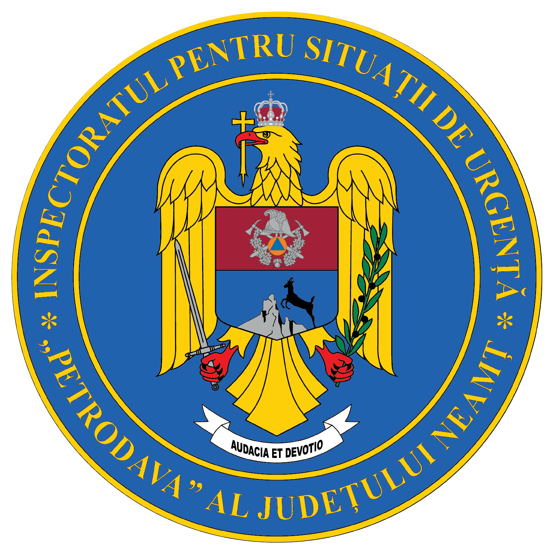
Contact: 0742025144, 0233/216.815, fax: 0233/211.666
Email:relatii.publice@ijsunt.ro

COMUNICAT DE PRESĂ
– Inspectoratul pentru Situaţii de Urgenţă „Petrodava” al judeţului Neamţ recrutează personal în vederea ocupării unor posturi vacante de personal contractual –
În conformitate cu prevederile Legii nr. 53/2003 - Codul Muncii (republicată), ale art. 31 alin. (1) din Legea-cadru nr. 153/2017 şi ale H.G.R. nr. 286/2011 pentru aprobarea Regulamentului-cadru privind stabilirea principiilor generale de ocupare a unui post vacant sau temporar vacant corespunzător funcţiilor contractuale şi a criteriilor de promovare în grade sau trepte profesionale imediat superioare a personalului contractual din sectorul bugetar plătit din fonduri publice, ale H.G.R. nr. 355/2007 privind supravegherea sănătății lucrătorilor și ale O.M.A.I. nr. 291/2011 pentru aprobarea Normelor metodologice privind supravegherea sănătății lucrătorilor din M.A.I., toate cu modificările și completările ulterioare, Inspectoratul pentru Situaţii de Urgenţă „Petrodava” al judeţului Neamţ, cu sediul în municipiul Piatra Neamţ, strada Cuejdi nr. 34, scoate la concurs în vederea încadrării prin recrutare din sursă externă,
- 2 (două) posturi de muncitor calificat IV-I (bucătar), COR 512001 din cadrul Serviciului Logistic – Popotă și
- 1 (un) post de îngrijitor COR 515301, din cadrul Serviciului Logistic – Patrimoniu Imobiliar - Echipa de întreținere și reparații imobile.
Detalii necesare obțineți accesând link: http://ijsunt.ro/InformatiiPublice/ResurseUmane.htm#angajari .
Relaţii privind organizarea şi desfăşurarea concursurilor pot fi obţinute la Serviciul Resurse Umane al Inspectoratului pentru Situaţii de Urgenţă „Petrodava” al judeţului Neamţ, telefon 0233216816, 0233216815, int. 27126, 27007 sau 0748038509, în zilele lucrătoare de luni până vineri, între orele 08:00-16:00.
Pentru a participa la concurs, candidaţii trebuie să îndeplinească în mod cumulativ următoarele condiţii şi criterii specifice:
- au cetăţenia română, cetăţenie a altor state membre ale Uniunii Europene sau a statelor aparţinând Spaţiului Economic European şi domiciliul în România;
- cunosc limba română, scris şi vorbit;
- au vârsta minimă de 18 ani;
- au capacitate deplină de exerciţiu;
- au o stare de sănătate corespunzătoare postului pentru care candidează, atestată pe baza adeverinţei medicale eliberate de medicul de familie sau de unităţile sanitare abilitate;
- îndeplinesc condiţiile de studii şi, după caz, de vechime sau alte condiţii specifice potrivit cerinţelor postului scos la concurs;
- nu au fost condamnaţi definitiv pentru săvârşirea unei infracţiuni contra umanităţii, contra statului ori contra autorităţii, de serviciu sau în legătură cu serviciul, care împiedică înfăptuirea justiţiei, de fals ori a unor fapte de corupţie sau a unei infracţiuni săvârşite cu intenţie, care i-ar face incompatibili cu exercitarea funcţiei, cu excepţia situaţiei în care a intervenit reabilitarea.
Cererile de înscriere la concurs (adresate inspectorului șef) vor fi depuse personal de către candidaţi la sediul Inspectoratul pentru Situaţii de Urgenţă „Petrodava” al judeţului Neamţ din municipiul Piatra Neamţ, strada Cuejdi nr. 34, până la data de 26.10.2021, ora 15.00 (data înregistrării), dată până la care candidaţii au obligaţia de a depune şi dosarele de concurs. La înscriere, candidaților li se atribuie un cod unic de identificare, ca alternativă în prelucrarea datelor cu caracter personal, urmând a fi folosit pentru identificarea candidatului pe întreaga procedură de concurs.
Depunerea cererii de înscriere la concurs nu este condiţionată de depunerea simultană în volum complet a dosarului de concurs.
ATENȚIE! Se impune verificarea permanentă a paginii de internet a Inspectoratului pentru Situaţii de Urgenţă „Petrodava” al județului Neamț, întrucât comunicarea informaţiilor referitoare la concursuri se va realiza prin această modalitate.
În contextul epidemiologic actual, în vederea luării măsurilor necesare prevenirii răspândirii noului tip de coronavirus ─ SARS-COV2, dar și în scopul desfășurării, cu celeritate, a tuturor activităților specifice concursului, candidații vor avea în vedere, pe parcursul întregului proces de recrutare şi selecție, următoarele :
1. Respectarea tuturor regulilor de distanțare socială.
2. Echiparea, în mod obligatoriu, cu mască de protecţie de tip medical. Candidatul se va asigura, de asemenea, că are o mască de protecţie de tip medical, de rezervă.
3. La prezentarea la poarta de acces, candidatul va purta mască de protecţie de tip medical, care acoperă complet gura și nasul. Nu se permite accesul în incintă cu măști din bumbac sau alte materiale textile. Viziera nu dispensează de purtatul măștii.
4. Purtatul măștii este obligatoriu pe întreaga durată în care candidatul se află în incinta unității în care se desfășoară concursul.
5. În situația în care asupra unui candidat a fost dispusă măsura carantinei sau izolării, acestuia nu îi va fi permis accesul în vederea susținerii probei planificate conform calendarului de concurs.
6. Înaintea susținerii probei de concurs, candidatul va completa și semna o declarație pe proprie răspundere din care rezultă că nu se află în izolare sau carantină, că nu prezintă simptomatologie specifică îmbolnăvirii cu SARS-COV-2 (conform definiţiei de caz stabilite de Institutul Naţional de Sănătate Publică).

Compartimentul Informare şi Relaţii Publice

